嘉義市大同國民小學109學年度暑假生活須知 <附件1>

- 今年暑假從110年7月3日起至8月31日止。
- 返校日為7月26日（一），當天上午10點放學(若有異動將另行通知)。
- 開學正式上課日期為9月1日（三），當天並供應午餐。

暑假生活注意事項如下：
( )年( )班 姓名( ) | 學生自評(請勾選)
項 目 內 容 | 完全  做到 | 部分  做到 | 沒有  做到
1.早晚向父母長輩問好；有事外出一定要告訴父母或家人，說明
去處、聯絡方式及回家時間。
2.乘坐機車戴安全帽，乘坐汽車繫安全帶；騎自行車時安全第一
，注意「你看得見我，我看得見你」的原則；走路要專心，不
在道路周邊嬉戲或使用手機。
3.到學校運動或休閒時能遵守學校規定，愛護校園。
4.分配好自己的時間，按時完成暑假應完成的作業。
5.不玩火、不購買、不燃放煙火爆竹，並注意公共場合與居家防
火及用電安全。不把玩或購買危險具殺傷力的玩具。
6.瞭解家裡防災應變作為及緊急聯絡資訊(家庭防災卡內容及1991
報平安留言平台運用)，備妥家用防災包並定時檢查整理。
7.暑假期間從事正當休閒活動。
8.落實防疫新生活規範，保持社交距離或戴口罩，勤洗手，量體溫。
9.如有發燒症狀者，應至合格醫院或診所就醫，不自行服用退燒藥。
10.【運動357】每次運動至少30分鐘，每週運動5次，運動時
每分鐘心跳數應達最大心跳數的7成(大約是感到有點喘，但
還能說話的程度)。
11.為維護眼睛視力，能做到：
(1)每天3C產品使用時間少於1小時。
(2)近距離用眼每30分鐘休息10分鐘。
12.注意飲食清潔，多喝開水，作息要正常，養成良好健康習慣。
13.遵守政府「三不運動」提醒～標示不全商品不買、危險公共
場所不去、問題食品及藥品不吃。
家長評量(意見）：

家長簽章：
嘉義市大同國民小學 學務處 製 110.7.2
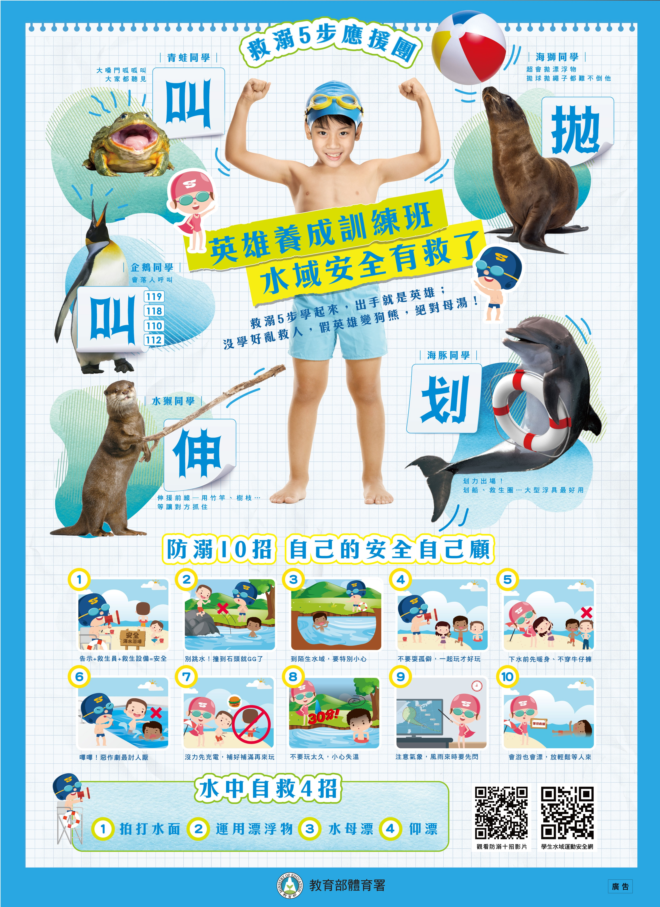
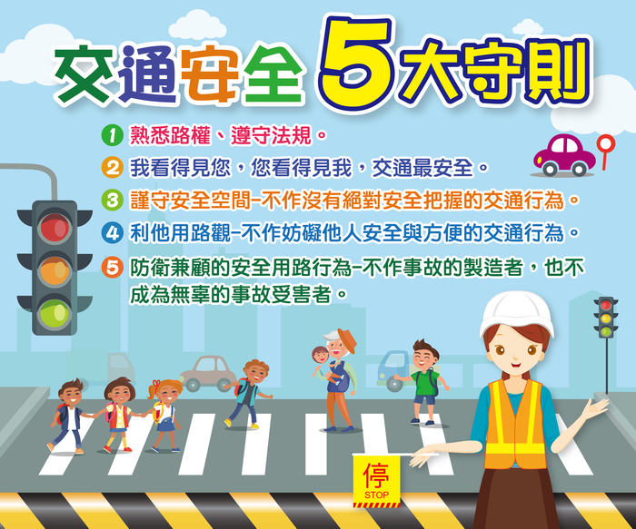
為了大家的安全，請熟記以下須知，大同國小關心您~

